Tema 4: Introducción a las estructuras de almacenamiento.

1. Concepto de array.

El concepto de array en programación se puede definir como un área de memoria conjunta formada por muchas variables del mismo tipo.

Los arrays nos permitirán almacenar una cantidad limitada de elementos del mismo tipo y poder trabajar con ellos.

Las operaciones más usuales que vamos a realizar con arrays son las siguientes:

· Creación e inicialización.
· Agregar elementos.
· Eliminar elementos.
· Realizar búsquedas de elementos.
· Ordenar el array.

En los arrays, podremos tener datos variables del tipo primitivo, como objetos.

2. Composición y representación en memoria.

Los arrays se componen de:

· Un tipo, del que serán todos los elementos que almacena el array.
· Una serie de valores, uno por cada elemento.
· Un tamaño, que será el que nos indique el máximo de elementos que podremos almacenar en el array.
· Una dirección de memoria, donde estará almacenado el array en la memoria RAM.

Los elementos del array estarán almacenados en memoria de forma contigua, cada elemento tendrá una posición dentro del array, lo que se conoce como índice. Empiezan desde el 0.

3. Arrays unidimensionales.

Podemos imaginarlos como una serie de valores, del mismo tipo, en fila unos detrás de otros, es decir: los arrays unidimensionales tendrán una única dimensión, de ahí que se puedan imaginar como una fila india.

Para poder crear un array deberemos indicar su tipo, nombre y tamaño de la siguiente forma:

tipo[ ] nombrevariable = new tipo [ tamaño ];

El tamaño de los arrays será siempre un número entero positivo mayor que cero.

Con el acceso a los elementos del array, podremos realizar las siguientes operaciones:

· Asignación de un valor.
· Modificación de un valor.
· Lectura por teclado de un valor.
· Mostrar por pantalla el contenido de una posición.

Al acceder a un elemento del array, el índice será un entero positivo mayor o igual a 0. Si agregamos más elementos a un array de los que tiene definido como máximo recibiremos un error.

3.1. Métodos y arrays.

Los arrays los podremos utilizar de la siguiente forma:
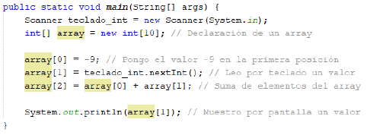
· Los métodos podrán devolver un array.
· Los métodos podrán tener como parámetro un array.
· Los métodos podrán declarar arrays dentro de su bloque de código, siendo éstos locales al método.

Para obtener la cantidad de elementos que tiene un array podemos usar la función “lenght”.
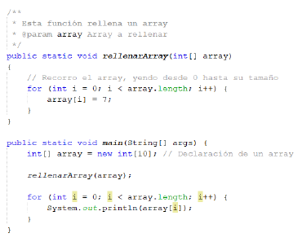

3.2. Ordenación de arrays.

Lo más normal es ordenarlos en orden ascendente o descendente.
Existen 3 métodos básicos de ordenación de arrays:

· Ordenación por el método de la burbuja.
· Ordenación por el método de selección.
· Ordenación por el método de inserción.

La eficiencia en orden de tiempo de un algoritmo se mide mediante la notación de complejidad O. La de estos tres métodos sería O(n2), siendo “n” la cantidad de elementos que tenga el array. Por ejemplo, para un array de 100 elementos, la ordenación en cualquiera de estos métodos entrañaría una complejidad en torno a 100^2=10000.

Existen métodos mucho más eficientes, como son el “MergeSort” o “QuickSort”.
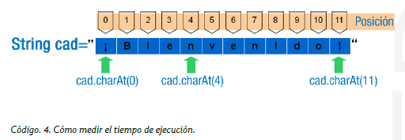

3.3. Búsqueda lineal.

Mediante las búsquedas podremos comprobar si un elemento existe dentro de un array o no. El primer tipo de búsqueda que vamos a ver es la búsqueda lineal.

El pseudocódigo de la búsqueda es el siguiente:

· Recorro el array.
· Si el elemento por donde voy es igual al que busco, paro.
· Aumento el contador de la posición y vuelvo al punto 1.

La búsqueda lineal es de complejidad O(n).
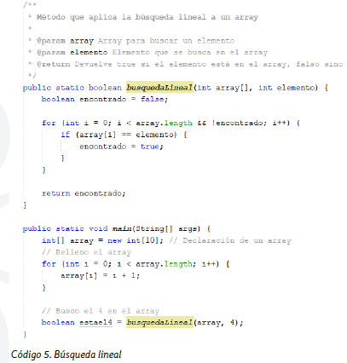

3.4. Búsqueda binaria.

Se basa en tomar los extremos del array y comparar el elemento central con el que estamos buscando. Si son iguales la búsqueda termina con éxito. En caso contrario se comprueba si el elemento buscado es menor o mayor que éste. Como el array está ordenado, si es menor, el elemento que buscamos está a la izquierda del array; si es mayor, en el derecho.
En ambos casos se continúa la búsqueda en el lado que corresponda, actualizando los extremos y volviendo a comparar el elemento central del nuevo segmento. El proceso se repite hasta encontrar el elemento o hasta que los extremos del segmento se crucen, que implicará que el elemento no se encuentre en el array.

El orden de eficiencia de la búsqueda binaria es de complejidad O(log n).
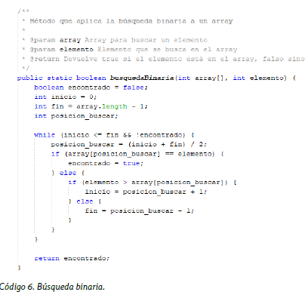

4. Arrays multidimensionales.

Este tipo de arrays pueden tener tantas dimensiones como necesitemos.
Los más conocidos son los arrays de dos dimensiones, también conocidas como matrices.
Una matriz es un rango bidimensional de valores, teniendo éstas filas y columnas.

La representación en memoria será la misma que la de un array unidimensional, solo que el número de elementos será el producto del número de filas por el número de columnas que tenga la matriz.

4.1. Operaciones en arrays multidimensionales.

Vamos a poder realizar las siguientes operaciones:

· Inicialización: las matrices se crearán de la siguiente forma: tipo [ ] [ ] nombrevariable = new tipo [filas] [columnas].

· Asignación de un valor: para asignar un valor a un elemento de una matriz tendremos que indicar tanto la fila como la columna donde se encuentra de la siguiente forma: variable[fila][columna] = valor.

· Lectura por teclado de un valor: podremos leer por teclado directamente el valor de un elemento de la matriz indicando la fila y la columna del mismo.

· Mostrar por pantalla el contenido de una posición: podremos mostrar por pantalla directamente el valor de un elemento de la matriz indicando la fila y columna del mismo.

La primera de las dimensiones son las filas, y la segunda, las columnas.

5. Cadenas de caracteres.

Un “string” no es más que un array unidimensional de datos de tipo “char”. Podemos crear un array de tipo char de la siguiente forma:

char[ ] cadena = new char[10];

La forma más habitual que vamos a encontrar para declarar y dar valor a una cadena de caracteres es la siguiente:

String cadena = “Esto es una cadena”;

5.1. Operaciones con cadenas de caracteres.
